Министерство науки и высшего образования Российской Федерации
Ульяновский государственный технический университет
Кафедра «Информационные системы»

ОТЧЁТ
по лабораторному практикуму
«Стохастические модели и оценки»
Лабораторная работа № 2 — задание 4*
Вариант I

Выполнил: ____________________________
Группа: ____________________________
Проверил: ____________________________

Ульяновск
2026

1 Цель работы
Построить оптимальный фильтр Калмана для трёхкомпонентного вектора состояния
(x,v,a), в котором броуновским является ускорение, а измеряется только
координата. Получить точную дискретную модель, явные выражения для дисперсий
компонент состояния, проверить ограниченность дисперсий ошибок оценивания при
неограниченном росте дисперсий самого движения и исследовать влияние
параметров модели и начальных условий.
2 Постановка задачи
Задание 4 отличается от задания 3 тем, что не скорость, а ускорение
материальной точки при движении вдоль оси OX есть сумма неизвестной
случайной постоянной составляющей a и процесса броуновского движения
\beta(t) с известной постоянной диффузии q=\sigma_w^2. Измеряется только
координата x через постоянный интервал \Delta. Начальные x_0, v_0,
a_0 случайны; их совместное среднее и ковариация известны. В эксперименте
они независимы и гауссовские, независимы также от всех последующих шумов.
Требуется:
1. построить дискретную линейную модель и выписать все матрицы поэлементно;
2. переписать модель через независимые стандартизованные гауссовские шумы и
указать физические размерности;
3. найти явное решение для каждой компоненты и, считая начальные условия
детерминированными, определить дисперсии x(t) и v(t);
4. провести вычислительный эксперимент, показать ограниченность дисперсий
ошибок оценок, найти предельные значения и время установления.
3 Непрерывная и точная дискретная модель
Пусть X=(x,v,a)^{\mathsf T}. Непрерывная модель:
\dot x = v, \qquad \dot v = a, \qquad \dot a = \sqrt{q}\,w(t),

где w(t) — стандартный белый шум, q — интенсивность броуновского
ускорения, [q]=\text{м}^2/\text{с}^5.
Точная дискретизация на интервале \Delta:
X_{k+1} = F X_k + w_k, \qquad y_k = H X_k + \varepsilon_k,

F = \begin{bmatrix}
1 & \Delta & \Delta^2/2\\
0 & 1 & \Delta\\
0 & 0 & 1
\end{bmatrix},
\qquad
H = \begin{bmatrix}1 & 0 & 0\end{bmatrix},
\qquad
\mathrm{Var}(\varepsilon_k)=R,

Q = q\begin{bmatrix}
\Delta^5/20 & \Delta^4/8 & \Delta^3/6\\
\Delta^4/8 & \Delta^3/3 & \Delta^2/2\\
\Delta^3/6 & \Delta^2/2 & \Delta
\end{bmatrix}
= \mathrm{Cov}(w_k).

Матрица Q получается интегрированием q\,g(s)g(s)^{\mathsf T} по s\in[0,\Delta],
где g(s)=(s^2/2,\;s,\;1)^{\mathsf T}. Шумы разных временных интервалов
независимы, но три компоненты вектора w_k коррелированы. Поэтому нельзя
независимо генерировать три компоненты с дисперсиями \mathrm{diag}(Q).
Для представления через независимые стандартные гауссовские шумы используется
разложение Холецкого Q=LL^{\mathsf T}:
L = \sqrt{q}\begin{bmatrix}
\Delta^{5/2}/\sqrt{20} & 0 & 0\\
\sqrt{5}\,\Delta^{3/2}/4 & \Delta^{3/2}/\sqrt{48} & 0\\
\sqrt{5}\,\Delta^{1/2}/3 & \Delta^{1/2}/\sqrt{3} & \Delta^{1/2}/3
\end{bmatrix},

w_k = L\xi_k, \qquad \xi_k\sim N(0,I_3), \qquad
\varepsilon_k=\sqrt{R}\,\eta_k, \qquad \eta_k\sim N(0,1).

Все \xi_k и \eta_k независимы. Начальное состояние также получается из
независимого стандартного гауссовского вектора:
X_0=m_0+\mathrm{chol}(P_0)\xi_0.
Размерности СИ: t,\Delta — с; x — м; v — м/с; a — м/с^2;
q — м^2/с^5; R — м^2; \xi,\eta безразмерны. Элемент Q_{ij}
имеет размерность произведения компонент X_iX_j, элемент F_{ij} —
отношения X_i/X_j, строки L — м, м/с, м/с^2.
4 Явное решение и дисперсии состояния
Для t=k\Delta:
X_k = F^k X_0 + \sum_{j=0}^{k-1}F^{k-1-j}w_j,

a_k = a_0 + \sum_j w_{a,j},

v_k = v_0 + k\Delta a_0 + \sum_j\left[w_{v,j}+(k-1-j)\Delta\,w_{a,j}\right],

x_k = x_0 + k\Delta v_0 + \frac{(k\Delta)^2}{2}a_0
+ \sum_j\left[w_{x,j}+(k-1-j)\Delta\,w_{v,j}
+\frac{((k-1-j)\Delta)^2}{2}w_{a,j}\right].

Все суммы идут по j=0,\ldots,k-1. При детерминированном начальном
состоянии:
\mathbb E[a(t)]=a_0, \qquad \mathrm{Var}[a(t)]=qt,

\mathbb E[v(t)]=v_0+a_0t, \qquad \mathrm{Var}[v(t)]=\frac{qt^3}{3},

\mathbb E[x(t)]=x_0+v_0t+\frac{a_0t^2}{2}, \qquad \mathrm{Var}[x(t)]=\frac{qt^5}{20}.

Для независимых случайных начальных компонент добавляются
\mathrm{Var}[a_0],
\mathrm{Var}[v_0]+t^2\mathrm{Var}[a_0],
\mathrm{Var}[x_0]+t^2\mathrm{Var}[v_0]+\frac{t^4}{4}\mathrm{Var}[a_0]
соответственно. В общем случае
\mathrm{Cov}(X(t))=F(t)P_0F(t)^{\mathsf T}+Q(t), где F(t) и Q(t)
получаются заменой \Delta на t в формулах выше.
Это движение со случайным непрерывным ускорением. Его нельзя считать
равноускоренным: только среднее движение имеет постоянное ускорение.
5 Оптимальная фильтрация
Рекурсии фильтра Калмана:
\hat X_k^- = F\hat X_{k-1}, \qquad P_k^- = FP_{k-1}F^{\mathsf T}+Q,

S_k = HP_k^-H^{\mathsf T}+R, \qquad K_k=P_k^-H^{\mathsf T}/S_k,

\hat X_k = \hat X_k^- + K_k\left(y_k-H\hat X_k^-\right),

P_k = (I-K_kH)P_k^-(I-K_kH)^{\mathsf T}+K_kRK_k^{\mathsf T}.

Начальная оценка m_0, ковариация P_0; измерения начинаются в t=\Delta.
При гауссовости это условное среднее с минимальной среднеквадратичной
ошибкой. Стационарная апостериорная ковариация — неподвижная точка уравнения
Риккати; она вычисляется итерациями до относительного изменения порядка
10^{-12}.
Матрица наблюдаемости с строками H, HF, HF^2 имеет вид
\mathcal O=\begin{bmatrix}
1 & 0 & 0\\
1 & \Delta & \Delta^2/2\\
1 & 2\Delta & 2\Delta^2
\end{bmatrix},
\qquad \det\mathcal O=\Delta^3\neq0.

Поэтому по последовательности координат можно оценить также скорость и
ускорение. При q>0, R>0 и \Delta>0 матрица Q положительно определена,
и ковариация ошибки сходится к конечной стационарной матрице. Рост дисперсии
самого движения не означает неограниченного роста ошибки фильтра.
6 Планирование эксперимента
Базовый расчёт: \Delta=0.2 с, q=0.3 м^2/с^5, R=4 м^2;
m_0=(0,\;1,\;0.2)^{\mathsf T};
P_0=\mathrm{diag}(9,\;4,\;1) в единицах м^2, м^2/с^2, м^2/с^4;
200 шагов (40 с), 3000 реализаций, seed 2026. Значения выбраны для
эксперимента, а не взяты из условия.
Варьируются:
- q\in\{0.03;\,0.3;\,3\} при R=4;
- R\in\{0.4;\,4;\,40\} при q=0.3;
- масштаб P_0: \times0.1, \times1, \times10.
Время установления для каждой компоненты — первый момент, после которого
её дисперсия ошибки остаётся в пределах 5% стационарного значения на
оставшемся рассчитанном интервале.
7 Результаты
7.1 Оценки координаты, скорости и ускорения
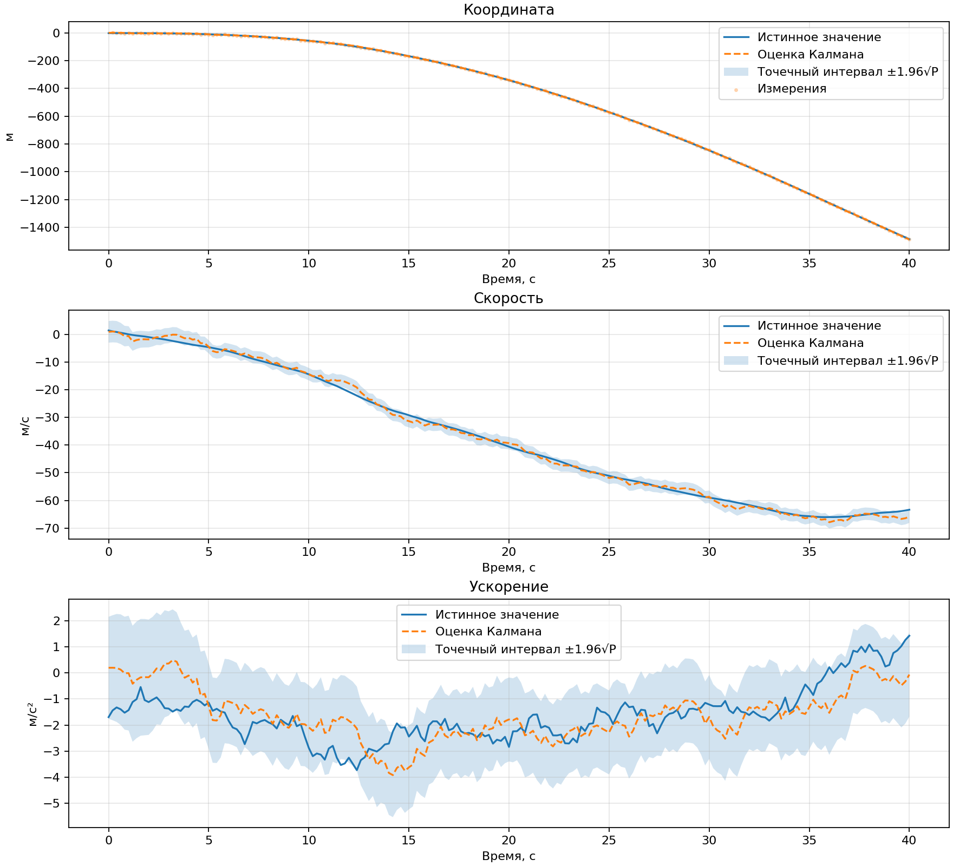
Рисунок 1 — Истинные x, v, a и их оценки Калмана; измеряется только координата
Измеряется только координата, однако фильтр восстанавливает и скорость, и
ускорение. Это возможно благодаря наблюдаемости модели: последовательность
координат содержит информацию о производных. Точность оценки ускорения
заметно ниже, чем координаты, что отражается в разных масштабах единиц.
7.2 Рост дисперсий движения и ограниченность ошибки
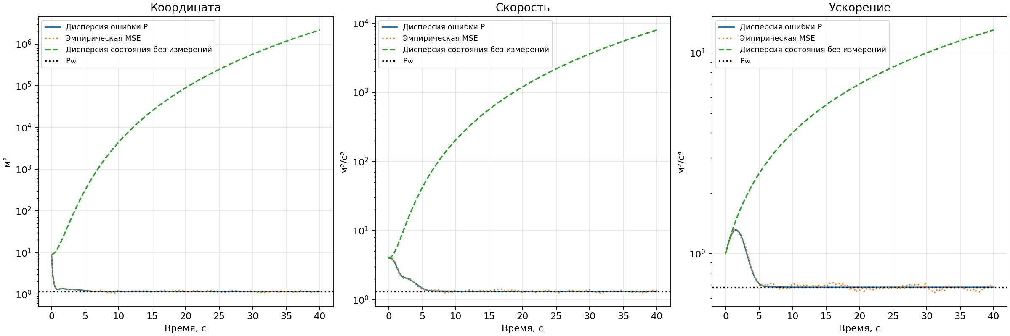
Рисунок 2 — Неограниченный рост дисперсий состояния и ограниченные дисперсии ошибок фильтра
К моменту t=40 с дисперсии состояния без измерений равны приблизительно
(2\,182\,409;\;8004;\;13) в единицах м^2, м^2/с^2, м^2/с^4,
тогда как диагональ стационарной ковариации ошибки составляет
(1.151997;\;1.316654;\;0.678254). Эмпирическая MSE последнего шага:
(1.169497;\;1.334676;\;0.681682). Совпадение хорошее, несмотря на
огромный разброс самих траекторий.
Полная предельная матрица:
P_\infty=\begin{bmatrix}
1.151997 & 0.975919 & 0.413377\\
0.975919 & 1.316654 & 0.766214\\
0.413377 & 0.766214 & 0.678254
\end{bmatrix}.

Она положительно определена; большие внедиагональные элементы отражают
сильную корреляцию ошибок оценок координаты, скорости и ускорения.
7.3 Влияние q, R и начальной ковариации
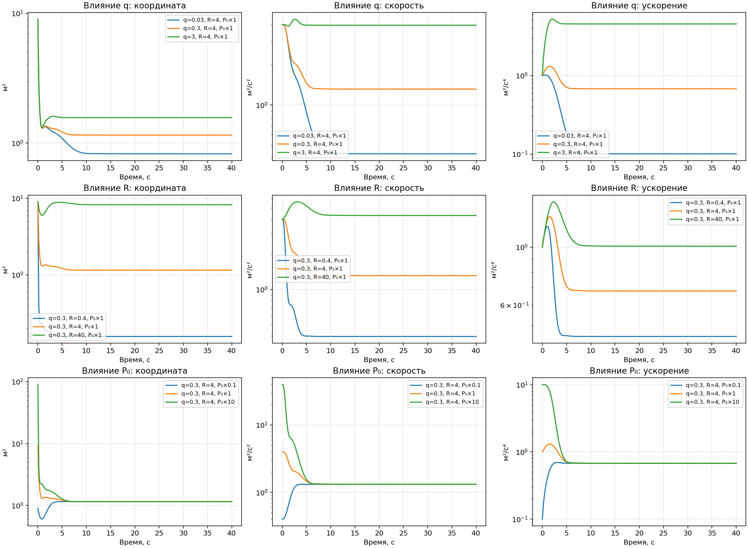
Рисунок 3 — Влияние q, R и масштаба P₀ на дисперсии ошибок всех трёх компонент
Фактор | q | R | P₀× | P∞ x | P∞ v | P∞ a
q | 0.03 | 4 | 1 | 0.826371 | 0.430903 | 0.100824
q | 0.3 | 4 | 1 | 1.151997 | 1.316654 | 0.678254
q | 3 | 4 | 1 | 1.570421 | 3.963987 | 4.538646
R | 0.3 | 0.4 | 1 | 0.157042 | 0.396399 | 0.453865
R | 0.3 | 4 | 1 | 1.151997 | 1.316654 | 0.678254
R | 0.3 | 40 | 1 | 8.263714 | 4.309034 | 1.008238
P₀ | 0.3 | 4 | 0.1 | 1.151997 | 1.316654 | 0.678254
P₀ | 0.3 | 4 | 1 | 1.151997 | 1.316654 | 0.678254
P₀ | 0.3 | 4 | 10 | 1.151997 | 1.316654 | 0.678254

Времена установления при базовых q=0.3, R=4 равны 5.2, 5.6 и 5.0 с для
координаты, скорости и ускорения. При изменении масштаба P_0 предельная
ковариация не меняется, но переходный процесс ускоряется при малом P_0
(3.2, 3.0, 2.2 с) и замедляется при большом (5.8, 5.8, 5.2 с).
8 Обсуждение
1. При увеличении q или R стационарная неопределённость возрастает.
Рост q сильнее всего сказывается на оценке ускорения: именно ускорение
является источником броуновского возмущения.
2. Изменение P_0 влияет только на переходный процесс. При фиксированных
q,R,\Delta предельная ковариация не зависит от начальной: фильтр
«забывает» начальные условия.
3. Скорость и ускорение восстанавливаются косвенно, по динамике координаты.
Чем выше порядок производной, тем больше стационарная дисперсия ошибки,
что видно по диагонали P_\infty и по чувствительности к q.
4. При правильных средних и ковариациях выборочные ошибки близки к нулю:
базовые смещения (-0.0244;\;0.0001;\;0.0206) при стандартных ошибках
(0.0196;\;0.0210;\;0.0150). MSE близка к диагонали P_\infty;
относительная стандартная ошибка MSE примерно \sqrt{2/N}\approx2.6\%.
5. Переход от броуновской скорости (задание 3) к броуновскому ускорению
повышает порядок модели до трёх и меняет рост дисперсий: \mathrm{Var}[x]
растёт как t^5 вместо t^3, а \mathrm{Var}[v] — как t^3 вместо
t. Ошибки оптимальных оценок при этом остаются ограниченными.
6. В отличие от скалярного задания 1, форма переходных процессов зависит от
трёхкомпонентной динамики и интервала \Delta; численные уровни нельзя
сравнивать без учёта разных физических единиц.
9 Выводы
Построена точная дискретная модель движения с броуновским ускорением и
оптимальный фильтр Калмана по измерениям координаты. Аналитически получены
дисперсии компонент состояния, растущие как t^5, t^3 и t, и показано,
что дисперсии ошибок оценок ограничены. Вычислительный эксперимент
подтвердил теоретические значения стационарной ковариации и нулевое смещение
в пределах статистической погрешности. Исследовано влияние q, R и P_0:
параметры шумов определяют предельную точность, а начальная ковариация —
только длительность переходного процесса.
Приложение. Состав работы и запуск
- lab2/main.py — модель, фильтр, графики и CSV.
- lab2/results/01_trajectories.png — истинные компоненты и оценки.
- lab2/results/02_variances.png — дисперсии движения и ошибок.
- lab2/results/03_sensitivity.png — чувствительность к q, R, P_0.
- lab2/results/stationary_covariance.csv — матрица P_\infty.
- lab2/results/summary.csv — сводные расчёты.
Запуск из корня проекта:
python lab2/main.py
python lab2/main.py --runs 10000 --seed 123

